1. Introducing OpenAI API (Tổng quan về OpenAI API)
Trong môi trường phát triển phần mềm hiện đại, việc sử dụng giao diện web ChatGPT chỉ giải quyết được các tác vụ thủ công nhỏ lẻ. OpenAI API (Application Programming Interface) ra đời như một cầu nối giao tiếp chuẩn mực, cho phép các kỹ sư phần mềm tích hợp trực tiếp "bộ não" của các mô hình ngôn ngữ lớn (LLMs) vào bên trong kiến trúc hệ thống của họ.
Sự khác biệt cốt lõi của API nằm ở tính tự động hóa và khả năng mở rộng (scalability). Thay vì thao tác gõ - đọc của con người, API cho phép các máy chủ giao tiếp với nhau thông qua các gói dữ liệu JSON. Điều này mở ra khả năng xây dựng các luồng công việc phức tạp như: tự động phân tích hàng ngàn trang tài liệu, tự động sinh mã nguồn dựa trên luồng CI/CD, hoặc tích hợp AI như một module suy luận (reasoning engine) vào các ứng dụng backend hiện có. Bằng cách sử dụng API, lập trình viên hoàn toàn làm chủ được luồng dữ liệu, định dạng đầu ra và tốc độ xử lý mà không bị giới hạn bởi giao diện người dùng của OpenAI.

2. Obtaining your project API keys from OpenAI (Quản lý và Bảo mật API Key)
API Key không chỉ đơn thuần là mật khẩu, nó là "chữ ký điện tử" định danh ứng dụng của bạn với máy chủ OpenAI và được liên kết trực tiếp với hạn mức thanh toán tài chính. Do cơ chế tính phí Pay-as-you-go, việc quản lý vòng đời và bảo mật của API key là ưu tiên hàng đầu trong phát triển phần mềm.
Quy chuẩn trong ngành (Best Practice) nghiêm cấm tuyệt đối việc nhúng trực tiếp (hardcode) API key vào trong mã nguồn (ví dụ: api_key = "sk-..."). Thay vào đó, kiến trúc bảo mật yêu cầu sử dụng biến môi trường (Environment Variables). Lập trình viên sẽ lưu trữ khóa bí mật này trong một tệp tin cấu hình cục bộ có tên là .env. Tệp tin này bắt buộc phải được khai báo trong .gitignore để hệ thống quản lý phiên bản (như Git) từ chối đẩy lên các kho lưu trữ công khai như GitHub. Khi ứng dụng khởi chạy, các thư viện như python-dotenv sẽ chịu trách nhiệm tải khóa từ hệ điều hành vào bộ nhớ RAM, đảm bảo mã nguồn luôn "sạch" và an toàn ngay cả khi bị rò rỉ. Ngoài ra, việc sử dụng Project API Keys (Khóa cấp dự án) thay vì Global Keys (Khóa toàn cục) cũng giúp thu hẹp phạm vi ảnh hưởng nếu xảy ra sự cố bảo mật.

3. Sending your first OpenAI API request (Luồng thực thi khởi tạo Yêu cầu API)
Để thiết lập một phiên giao tiếp đồng bộ (synchronous request) với máy chủ OpenAI, ứng dụng Python cần thực hiện một chuỗi thao tác tiêu chuẩn:
Thiết lập Môi trường: Trích xuất an toàn API key từ biến môi trường hệ thống.
Khởi tạo Client: Khởi tạo đối tượng OpenAI(), đóng vai trò là một HTTP Client đã được cấu hình sẵn các giao thức xác thực (Authentication headers) và kết nối mạng.
Đóng gói Payload: Xây dựng một gói dữ liệu JSON chứa mô hình mong muốn (model) và mảng dữ liệu hội thoại (messages).
Gửi và Phân tích (Parse): Gọi phương thức client.chat.completions.create để truyền gói dữ liệu qua mạng internet. Khi nhận được phản hồi (Response Object), hệ thống sẽ phân tích cấu trúc JSON phức tạp để trích xuất chính xác chuỗi văn bản do AI sinh ra tại đường dẫn response.choices[0].message.content.

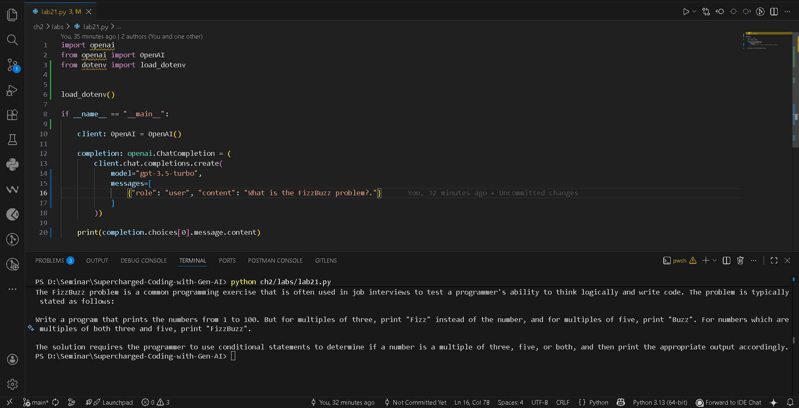

4. Learning how request costs are calculated (Kiến trúc Token và Cơ chế tính phí)
Khác với tư duy thông thường, các LLM không xử lý văn bản theo từng "từ" (word) hay "ký tự" (character), mà chúng phân tách văn bản thành các đơn vị cơ sở gọi là Tokens thông qua thuật toán Tokenization (ví dụ: Byte Pair Encoding). Một token có thể là một từ ngắn, một âm tiết, hoặc thậm chí chỉ là một phần của từ ghép. Theo quy tắc xấp xỉ của OpenAI, 1 token tương đương khoảng 4 ký tự tiếng Anh, và 1000 tokens xấp xỉ 750 từ. Đối với mã nguồn (code) hoặc các ngôn ngữ có dấu như tiếng Việt, số lượng token bị tiêu tốn thường sẽ cao hơn bình thường do cách mã hóa phức tạp hơn.
Mô hình kinh tế của API dựa trên mức tiêu thụ token này và được chia làm hai chiều với các mức giá khác nhau:
Prompt Tokens (Input): Khối lượng dữ liệu bạn gửi lên (bao gồm chỉ thị hệ thống, lịch sử hội thoại và câu hỏi mới). Quá trình xử lý đầu vào tốn ít tài nguyên tính toán hơn nên giá thành thường rất rẻ.
Completion Tokens (Output): Khối lượng dữ liệu mà AI tự sinh ra để trả lời. Quá trình sinh từ mới (inference) đòi hỏi năng lực tính toán khổng lồ từ các GPU, do đó đơn giá của Output luôn đắt hơn đáng kể so với Input.

5. Understanding rate limits and usage restrictions (Quản trị Giới hạn lưu lượng và Cấp độ tài khoản)
Máy chủ LLM là một tài nguyên điện toán chia sẻ hữu hạn. Để chống lại các cuộc tấn công DDoS và đảm bảo tính công bằng, OpenAI áp dụng một cơ chế cổng an ninh gọi là Rate Limits (Giới hạn lưu lượng). Hệ thống này theo dõi và chặn các yêu cầu dựa trên ba chỉ số theo thời gian thực:
RPM (Requests Per Minute): Số lượng gói tin (requests) tối đa được bắn lên máy chủ trong một phút.
RPD (Requests Per Day): Tổng số yêu cầu cho phép trong 24 giờ.
TPM (Tokens Per Minute): Khối lượng dữ liệu (tính bằng token) tối đa được xử lý trong một phút.
Khi hệ thống của bạn vượt qua bất kỳ ngưỡng nào trong ba chỉ số trên, API sẽ trả về lỗi HTTP 429 (Too Many Requests / Insufficient Quota). Để giải quyết vấn đề này, OpenAI thiết kế hệ thống Cấp độ sử dụng (Usage Tiers) từ Tier 0 (Free) đến Tier 5. Khi lập trình viên nạp tiền và gắn thẻ tín dụng, tài khoản sẽ được nâng cấp, kéo theo các giới hạn RPM và TPM được nới rộng hàng chục lần. Ở góc độ kỹ thuật phần mềm, lập trình viên cũng cần phải triển khai các thuật toán như Exponential Backoff (Thử lại với thời gian chờ tăng dần) trong mã nguồn để ứng dụng không bị sập (crash) khi gặp lỗi 429.

6. Analyzing request parameters (Phân tích chuyên sâu Tham số điều khiển API)
API cung cấp cho lập trình viên quyền kiểm soát hạt nhân (granular control) đối với hành vi của AI thông qua các tham số truyền vào gói request. Việc tinh chỉnh các tham số này là nền tảng của nghệ thuật Prompt Engineering:
model: Quyết định hạt nhân suy luận. gpt-3.5-turbo (hoặc gpt-4o-mini) được ưu tiên cho các tác vụ cần tốc độ phản hồi tính bằng mili-giây và tối ưu chi phí. Trong khi đó, các phiên bản cao cấp như gpt-4 hoặc gpt-4o được gọi khi ứng dụng cần xử lý logic toán học, phân tích mã nguồn phức tạp.
messages: Cấu trúc mảng đối tượng định nghĩa ngữ cảnh. Điểm khác biệt lớn nhất của API là nó Stateless (Không lưu trạng thái). Nghĩa là máy chủ không hề nhớ bạn vừa nói gì trước đó. Kỹ sư phải tự xây dựng mảng messages chứa toàn bộ lịch sử hội thoại để gửi lại từ đầu mỗi lần gọi API. Các vai trò (Roles) được chia rõ:
system: Lệnh tối cao định hình quy tắc và ranh giới hoạt động của AI.
user: Dữ liệu và chỉ thị hiện tại.
assistant: Các phản hồi trước đó của AI để duy trì mạch logic.
temperature: Một siêu tham số (hyperparameter) kiểm soát độ ngẫu nhiên dựa trên xác suất (Logits). Trải dài từ $0.0$ đến $2.0$. Ở mức $0.0$, AI sẽ luôn chọn từ có xác suất cao nhất tiếp theo, tạo ra kết quả cực kỳ mang tính xác định (deterministic), phù hợp để sinh code hoặc trích xuất dữ liệu JSON. Mức $0.7$ trở lên sẽ nới lỏng xác suất, cho phép AI chọn những từ hiếm hơn, tạo ra văn bản mang tính sáng tạo và tự nhiên.

7. Using OpenAI API to generate code (Kiến trúc tạo mã tự động qua API)
Việc ép một mô hình ngôn ngữ sinh ra mã nguồn hợp lệ (valid code) khó hơn nhiều so với sinh văn bản thông thường, vì chỉ một ký tự sai hoặc một câu chào hỏi dư thừa ("Here is your code...") cũng sẽ làm hỏng toàn bộ pipeline tích hợp. Kỹ thuật trọng tâm ở đây là tối ưu hóa System Prompt để tái định hình AI thành một cỗ máy xuất dữ liệu.
Bằng cách thiết lập temperature về mức thấp ($0.0 - 0.2$) để loại bỏ sự ngẫu nhiên, kết hợp với các chỉ thị system nghiêm ngặt như "Chỉ trả về mã nguồn thuần túy, tuyệt đối không giải thích", lập trình viên có thể đảm bảo API trả về các đoạn code định dạng Markdown hoặc JSON chuẩn. Khối dữ liệu này sau đó có thể được các module Python khác trích xuất, tự động lưu thành file đuôi .py hoặc .js và thực thi trực tiếp mà không cần sự can thiệp của con người.
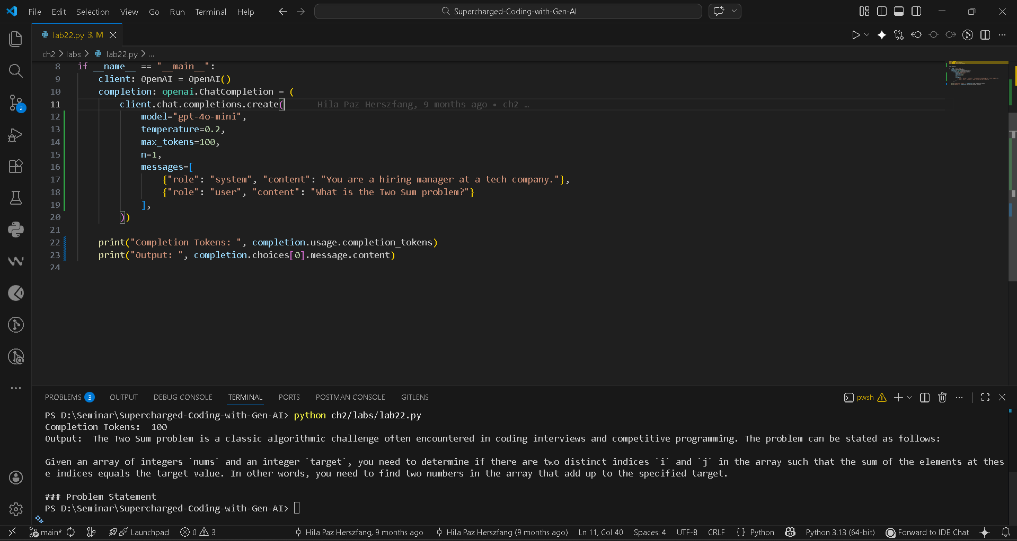
Lab2.2:
Qua quá trình thực nghiệm, sự can thiệp vào các tham số của API đã làm thay đổi hoàn toàn hành vi của mô hình:
temperature = 0.2: Chỉ số thấp giúp triệt tiêu sự bay bổng, ép AI đưa ra câu trả lời mang tính kỹ thuật, khô khan và bám sát sự thật.
max_tokens = 100: Đóng vai trò như một cơ chế "cầu chì" bảo vệ chi phí, buộc hệ thống ngắt chuỗi văn bản đầu ra để không tiêu tốn quá nhiều tài nguyên (như hiển thị ở phần Terminal in ra tổng số lượng token đã dùng).
role: "system": Bằng cách gán ngữ cảnh "You are a hiring manager...", hệ thống đã thành công trong việc điều hướng văn phong của AI từ một trợ lý ảo thông thường sang góc nhìn của nhà tuyển dụng.

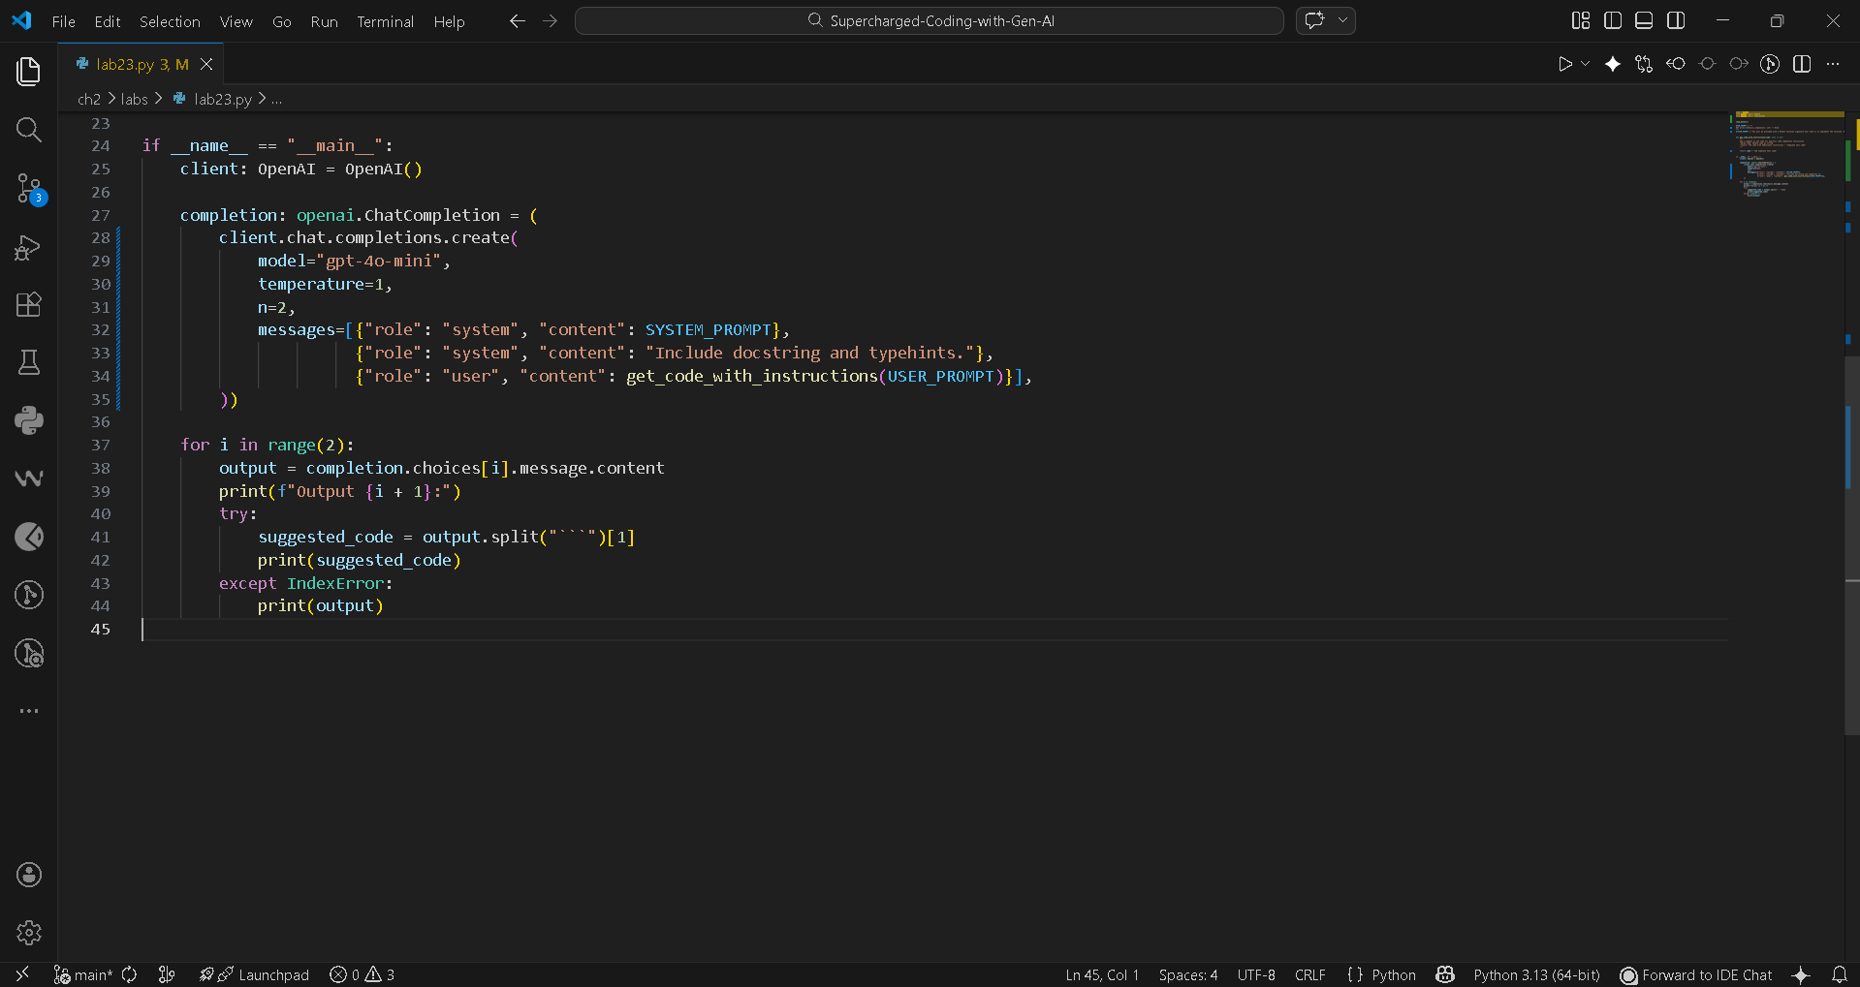

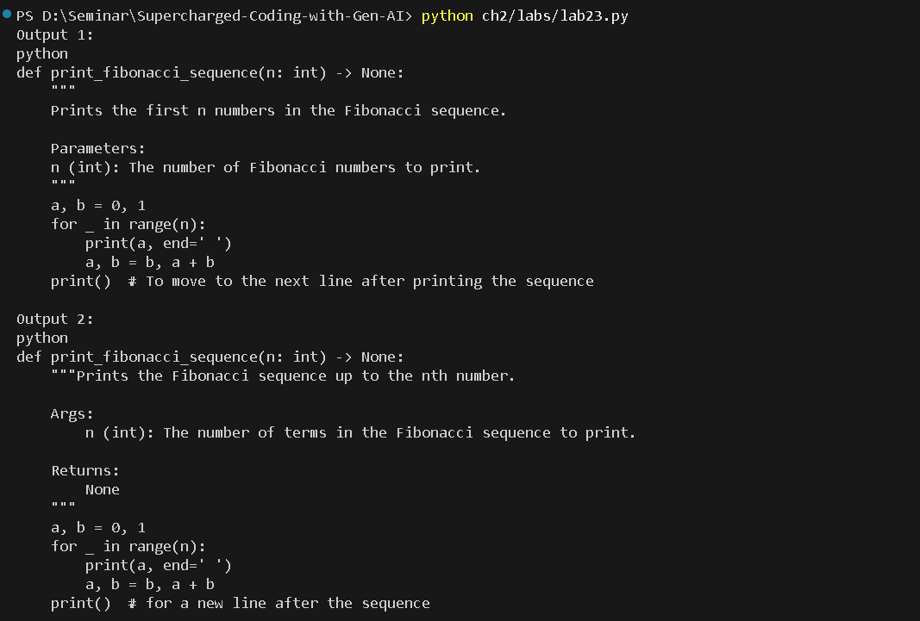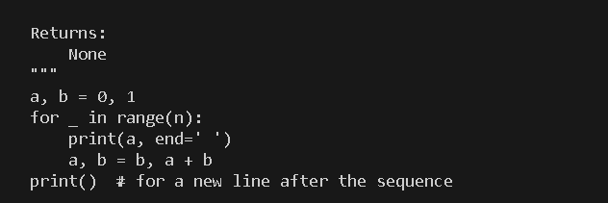

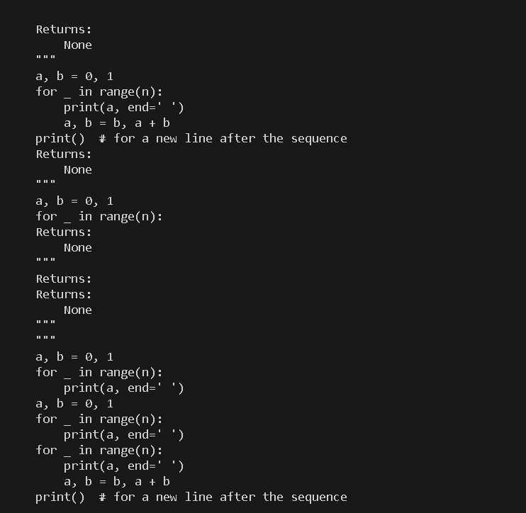
Lab2.3:
Việc ép AI sinh mã nguồn đòi hỏi sự kiểm soát ngữ cảnh chặt chẽ. Khác với truy vấn văn bản thông thường, luồng kỹ thuật ở đây được thiết kế để tạo ra các đoạn mã hợp lệ (valid code) có thể tích hợp ngay:
Prompt Engineering đa tầng: Phân tách rõ ràng giữa SYSTEM_PROMPT (định hình nhiệm vụ: chỉ trả về code, kèm docstring và typehints) và USER_PROMPT (chỉ cung cấp chữ ký hàm - function signature). Kỹ thuật này ngăn chặn AI giải thích lan man.
Tối ưu hóa tham số sinh mã: Sử dụng model gpt-4o-mini kết hợp với temperature=1 và n=2. Cấu hình này cố tình cho phép AI giữ mức độ sáng tạo nhất định để xuất ra 2 phương pháp giải thuật khác nhau cho cùng một bài toán (Fibonacci), giúp lập trình viên có sự so sánh và lựa chọn.
Kỹ thuật trích xuất tự động (Data Extraction): Đoạn mã tích hợp sẵn khối try-except kết hợp thuật toán xử lý chuỗi .split("\``")[1]` để tự động nhận diện và bóc tách mã nguồn thuần túy ra khỏi các khối định dạng Markdown do AI sinh ra. Đây là kỹ thuật cốt lõi trong các hệ thống phần mềm có tính năng AI Auto-coding.

